An den PERFORMANCE DAYS geht im Sportbusiness kein Weg mehr vorbei:
Die neuesten Stofftrends im Sport, der beste Service -
Besucher aus aller Welt vergeben Bestnoten für diese Messe!
Die PERFORMANCE DAYS haben sich in den vergangenen Saisons den Ruf der besten Messe für funktionelle Stoffe, Fasern und Materialien für die Segmente Sport und Workwear erarbeitet. Die Fachbesucher aus aller Welt erwartet ein hochkarätiges Angebot an internationalen Ausstellern und dazu noch ein Informations- und Servicepaket von Seiten der Messe, das seinesgleichen sucht.
Besucherumfragen zeigen: Wer einmal bei den PERFORMANCE DAYS war, kommt immer wieder. Die Besucherzufriedenheit erreicht jede Saison Bestwerte, besonders schätzen die befragten Besucher Qualität und Service dieser Messe.
Immer mehr Produktmanager, Designer und Textilspezialisten aus der Welt des Sports zieht es zweimal jährlich nach München zu den PERFORMANCE DAYS. Längst hat sich herumgesprochen, dass hier die neuesten Trend in punkto Funktionsstoffe, -fasern und Accessoires so früh und so gut aufbereitet wie nirgendwo anders zu sehen sind.
Die Besucher lieben an den PERFORMANCE DAYS ganz besonders, dass alles darauf ausgelegt ist, die Arbeit am Produkt und mit den Ausstellern so effektiv wie möglich zu gestalten. Wie auch das PERFORMANCE FORUM das so gestaltet ist dass die passenden Stoffe und Materialien für die neuen Kollektionen schnell und zielsicher zu finden sind. Es bietet dabei einen guten Überblick über wichtige Durchläufer und Hotseller ebenso wie über die allerneuesten Trends.
PERFORMANCE FORUM: hervorragende Trendarbeit und Orderhilfe in Einem
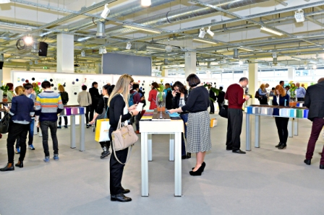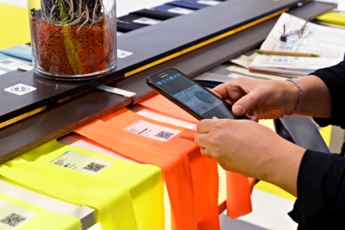
Die neun Kategorien des PERFORMANCE FORUMs entsprechen den Kategorien, in denen Produktmanager und Designer denken. Vom Baselayer bis zum Hardshell sind die Stoffe nach Einsatzbereichen gegliedert, anstatt abstrakten Trendthemen zu folgen.

INNOVATIONS und Accessoires: Plakativ präsentiert an der PERFORMANCE WALL:
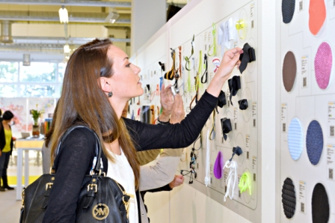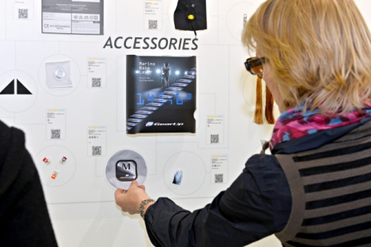
Einen besonderen Platz innerhalb des PERFORMANCE FORUMs nehmen die INNOVATIONS ein, die zusammen mit den Accessoires nach Themen an der PERFORMANCE WALL präsentiert werden. Hier hat auch der PERFORMANCE AWARD WINNER seinen Platz.
Jede Saison wieder beweist das Segment INNOVATIONS dabei, dass bei den PERFORMANCE DAYS wirklich die allerneuesten Trends zu sehen sind.
Informative Fachvorträge über alle wichtigen Themen der Branche:
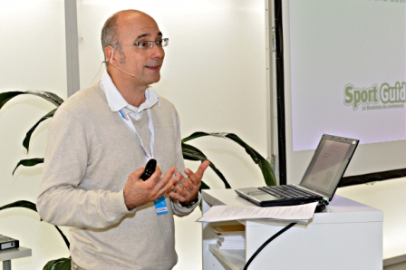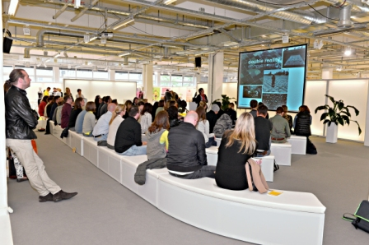
Ein weiterer, ganz besonderer Service der PERFORMANCE DAYS sind die gut besuchten, kostenlosen Fachvorträge, die auf Englisch gehalten werden. Sie informieren über Trends und Neuheiten, beleuchten wichtige Themen der Branche und geben so wertvolle Entscheidungshilfen für die Order- und Bemusterungsgespräche.

Fünf gute Gründe, die PERFORMANCE DAYS zu besuchen:
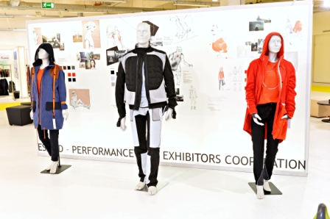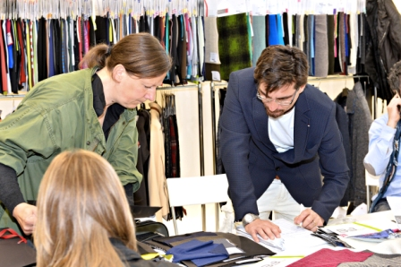
Der Rundum-Service der PERFORMANCE DAYS macht diese Messe bei den Fachbesuchern aus der Branche so beliebt. Zusammen gefasst hier noch einmal eine Hitliste der am besten bewerteten Punkte aus der Besucherbefragung:
1. Die hohe Qualität der Aussteller
So gut wie alle großen Namen aus der Welt der textilen Funktion sind hier anzutreffen.
2. Das aussagekräftige Trendforum
Als Arbeitshilfe nach genau den Kategorien aufbereitet, in denen Produktmanager denken.
3. Das Segment INNOVATIONS und der PERFORMANCE AWARD
Hier sind immer die neuesten Entwicklungen zu finden, die diesen Namen wirklich verdienen.
4. Die hochwertigen Fachvorträge
Kostenlose Vorträge informieren an allen Messetagen über Stoffe, Trends, Technologien und Nachhaltigkeit.
5. Der hervorragende Service:
Ob Online-Vorregistrierung, kostenloser Eintritt, Shuttle-Support nach der Messe, Fabric Library oder Store Check Guide - mit einer Vielzahl von Service-Angeboten kümmert sich die Messe um alle Besucher.
Nicht vergessen: Die nächsten PERFORMANCE DAYS finden am 4. & 5. November 2014 im München statt!
Weitere Infos zu den PERFORMANCE DAYS, Ausstellern und Programm der nächsten Messe erhalten Sie unter: www.performancedays.eu, oder bei Senior Project Managerin Stefanie Sacherow, s.sacherow@performancedays.eu
Die gezeigten Bilder und eine weitere Auswahl finden Sie unter:
https://www.flickr.com/photos/performancedays/sets/72157644290738762/

